Урок 2

Детализация пряников

Для того чтобы наши пряники не бросались нам в глаза, их можно сделать временно прозрачными, для этого нажимаем **Alt + X.**  Для полного удобства надо перейти в вид Top и режим Shaded

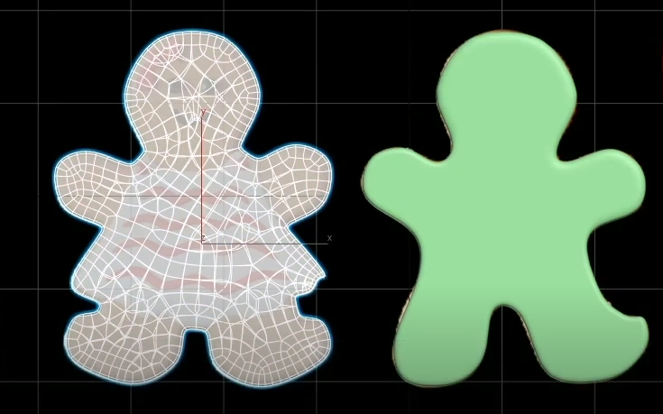

Начнем делать платье нашего пряника, делаем его так же через Line, как мы делали пряники.

Если вы случайно сняли выделение с лайна, то двойной клик по точке на лайне выделит ее заново. ( Так как в 3 D’s Max есть понятие слои, то один клик выделяет самый ближний к нам объект, двойной клик – чуть дальше и так далее)

Переходим в Modify – modifier list – extrude и ставим Amount – 0.5. Теперь нам надо поднять платье

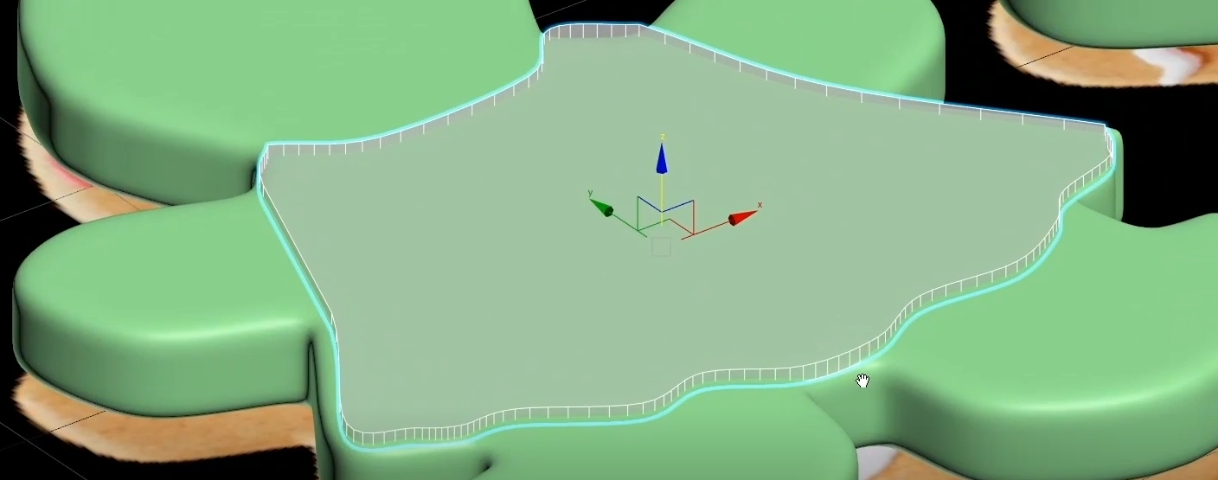

Применяем модификатор Quadify Mesh (~0.4%). Далее так же применяем TurboSmooth

Декор пряника мальчика (делаем его прозрачным).

Переходим в create – line (Corner)

 ставим галочки на этих пунктах, чтобы линия была объемной

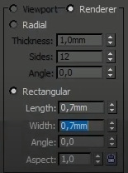выбераем объем по прямоугольнику

Чем дальше вы ставите точки, тем лучше будет выглядеть

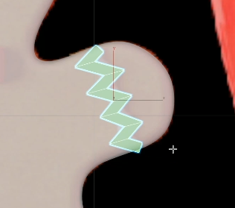 Продолжаем делать такие узоры на теле всего пряничка

Для удобного редактирования нажимаем alt +X переходим в Modify – line – vertex. Теперь спокойно редактировать нашу линию, если все устраивает то убираем прозрачность и накладываем TurboSmooth (Iterations = 3)

Теперь нам надо так же поднять наш декор для этого выеляем объект и внизу в координате z = 3 мм

Делаем такие же зигзаги на платье девочки

Теперь нам надо сделать глаза – Cteate – Geometry – Sphere. Ее позиция по оси z= 3mm

Используя Shift и инструмент Select&move – при перемещении используем тип Copy. Эти же сферы используем для глаз мальчика и его пуговок, а так же крепления платья у девочки. Если хотите, то можете изменить их размер.

Теперь будем делать рот наших пряников переходим в Create – Line (corner) и делаем 3 точки

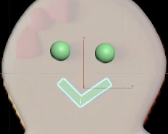

Сглаживаем через TurboSmoth (Iterations = 3)

Переходим к созданию бабочки нашего пряника

Берем готовую сферу и копируем ее в нужную точку и увеличиваем ее размер, так как середина бабочки у нас больше, чем глаза пряничков

Так же нам надо сделать крылья бабочки для этого переходим в Create – Geometry – Box с размерами 2*2

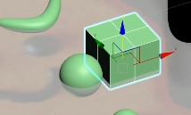 После его создания, приподнимаем его на нужную нам высоту

Теперь переходим в Modify – Modifer list – Taper. Выбираем ось X и в параметрах Amount (сила сжатия) = 0,7. После этого переходим в Box и меняем его высоту, чтобы он не был таким высоким и чутка удлиняем для того чтобы придать форму крыла бабочки. Далее накладываем TurboSmooth (Iterations ~2 ~3). Выделяем объект нажимаем Mirror

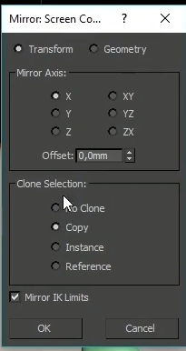Создается вторая часть наше бабочки

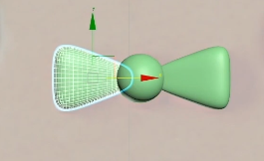

Бабочка девочки

Зажимаем Ctrl и выделяем объекты бабочки мальчика и нажимаем на панели интерфейса Group – group – ok. Мы сгруппировали нашу бабочку теперь копируем ее и переносим на место бантика нашей девочки и, с помощью клавиши E на клавиатуре, поворачиваем его по оси z на 45

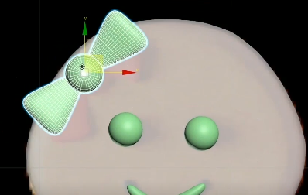

Для того чтобы изогнуть ее переходим в Modify – Modifier list – Bend – помогает деформировать и изгибать объект по нужным осям. Выбираем ось Y и в параметре Angel = 80

Нажимаем + у Bend

 и выбираем Gizmo, затем с помощью инструмента Rotate (E) и поворачиваем по оси Z ~ -45

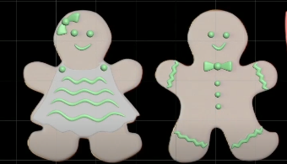

Кружка и конфета

Кружка

Create – Shapes – Line (Corner) выключаем галочки в Rendering – Enable in Renderer и Enable in Viewport и рисуем контур нашей кружки и доходя до дна кружки нажимаем Shift (для создания ровной линии) и доходим примерно до середины

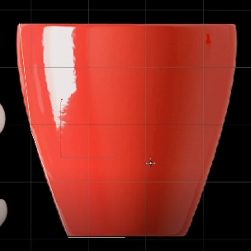

Далее переходим в Modify – line – vertex выделяем vertex На боковой границе и ставим тип Smooth подгоняя ее положение под референс. Теперь выделяем нижнюю точку и переходим в Modify – Modifier list – Lathe, включив этот модификатор проверяем все ли хорошо получилось

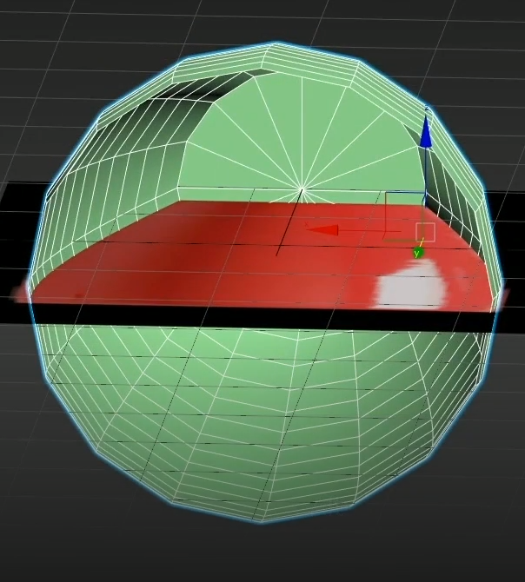

Ставим галочку

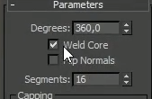

Weld Core – сшивает точки в одну

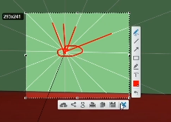

Поверх Lathe применяем модификатор Shell (делаем нашу кружку объемной – толщина стенок нашей кружки) и подгоняем параметры под референс. Теперь нам надо сгладить его – TorboSmooth ставим галочку на Smoothing groups и Iterations = 3, для того чтобы нижняя часть была не острой применяем еще раз Turbosmooth Iterations = 1 без галочки Smoothing groups



**Конфета**

Create – Geometry – Cylinder и рисуем цилиндр произвольного радиуса и произвольной высоты и поворачиваем по оси X = -90, выделяем цилиндр и ставим его на место где он должен быть

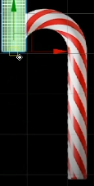 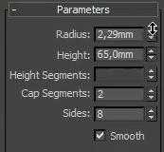

Теперь нам надо закрутить наш цилиндр Modify – Modifier list – Twist Angel = 720, затем накладываем Bend и ставим угол поворота 180 по оси z и ставим Limits, после чего сглаживаем нашу конфету

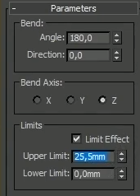

Композиция сцены

Нажимаем W и выбираем наш референс и удаляем его и группируем каждый объект ( в итоге получаются группы: Пряник девочка и пряник мальчик), так де при необходимости можно открыть группу – Group – Open group

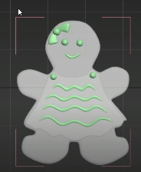

Выделяем все объекты и поворачиваем по оси Х на 90

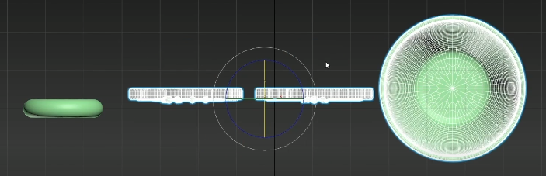

Нажимаем F (Front) и размещаем их на основной линии

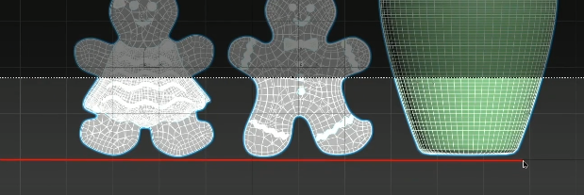

И располагаем наши объекты (удобнее на виде Top). В итоге выходит

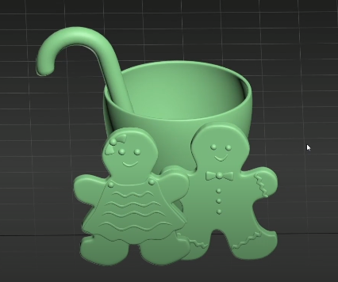

Теперь надо сделать подложку, на которой будет стоять наша композиция, и фон. Для этого ставим Plane (1000*1000). Фон – Create -Box и делаем его с количеством сегментов 1*1 и размерами 100*1500*1500

Чтобы уравновесить композицию слева мы попируем нашего пряничка и поворачиваем его в 0*0*0 и располагаем его на сцене. Мы можем его поворачивать и изменять в размерах как нам захочется

